Day02

1. 本次实训的内容Javaweb 很重要的；

使用后期学习基础。学习ssm框架（ssh框架，基本上国内和大熊猫，不使用）。Springboot（快速搭建项目）--分布式开发、---微服务--会使用大量中间件。。-----三高 高并发、高可用、高可靠。。。

# 课程回顾

1. Git 版本的管理
2. 代码分享
3. Maven项目
4. 使用maven搭建了Javaweb的项目；

# Javaweb基础知识

Javaweb 后端开发核心技术、与web前端的知识 （js\vue 前端框架---json数据展示）

Javaweb后端： 给前端提供数据；

## 3.1 j2ee 技术

什么是j2ee技术？

就是Java的企业级开发；

**1.[JDBC](https://baike.baidu.com/item/JDBC/485214" \t "https://baike.baidu.com/item/j2ee/_blank)（Java Database Connectivity）**

2.[JNDI](https://baike.baidu.com/item/JNDI/3792442" \t "https://baike.baidu.com/item/j2ee/_blank)（Java Name and Directory Interface）

3.[EJB](https://baike.baidu.com/item/EJB/144195" \t "https://baike.baidu.com/item/j2ee/_blank)（Enterprise JavaBean）

4.[JSP](https://baike.baidu.com/item/JSP/141543" \t "https://baike.baidu.com/item/j2ee/_blank)（Java Server Pages）

**5.Java Servlet Servlet是一种小型的Java程序，它扩展了Web服务器的功能。**

6.RMI/IIOP

7.Java IDL/CORBA

8.[XML](https://baike.baidu.com/item/XML/86251" \t "https://baike.baidu.com/item/j2ee/_blank)（Extensible Markup Language）

9.[JavaMail](https://baike.baidu.com/item/JavaMail/10692335" \t "https://baike.baidu.com/item/j2ee/_blank)

10.JAF（JavaBeans Activation Framework，JavaBeans 激活框架）

11.JMS（Java Message Service）

12.[JTA](https://baike.baidu.com/item/JTA/9257852" \t "https://baike.baidu.com/item/j2ee/_blank)（Java Transaction Architecture，Java事务构架）

13.[JTS](https://baike.baidu.com/item/JTS/8907988" \t "https://baike.baidu.com/item/j2ee/_blank)（Java Transaction Service，Java事务服务）

因为其他规范很复杂，所以j2ee规范 现在不在使用了。涉及技术：jsp+jdbc+servlet;

Spring 来简化javaweb开发， **spring 框架以及事实上成为Javaweb开发的标准。**

**学习spring框架。**

## 3.2 知识点

### 1. servlet

J2ee中主要技术规定，主要用于web网站开发。，一个servlet会向用户提供动态web资源。

1. 继承httpservelt；
2. 在web.XML中配置servlet相关的信息。

做一个 Javaweb的入门案例：

1. 创建maven项目

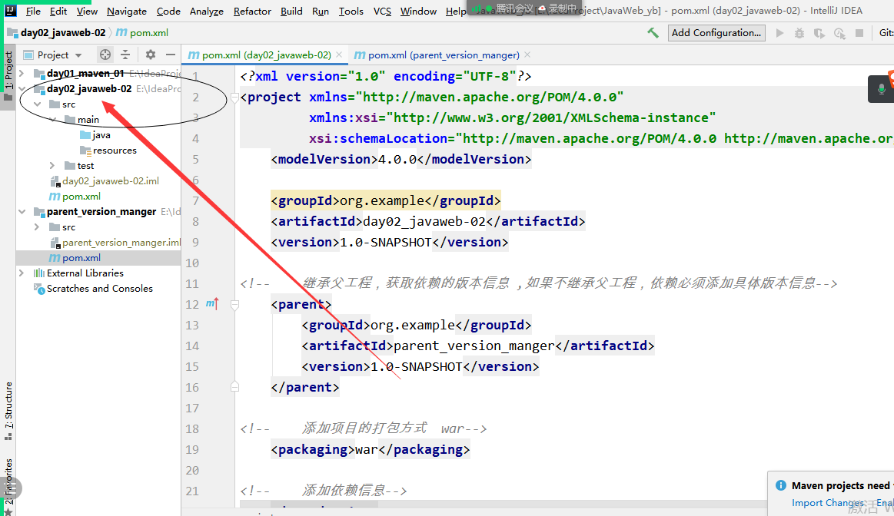

1. 在pom文件中，添加：继承父工程、添加打包方式、添加依赖、添加tomcat插件。
2. 在src\mian 文件夹下面 创建一个webapp（存放资源文件）；
3. 在src\Java文件夹下面，创建servlet。获取用户的请求信息：

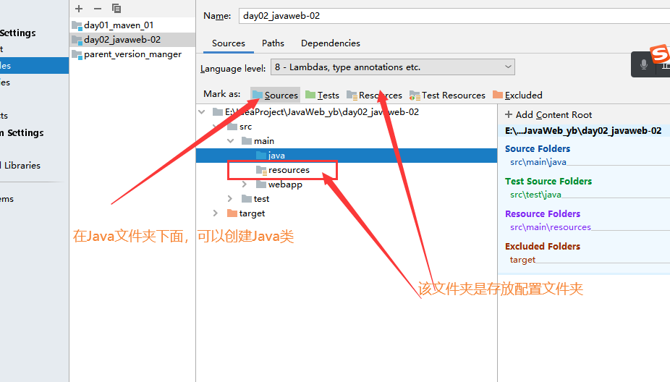

1. 创建好servlet后，需要web。Xml中 配置servlet（url地址与servlet之间映射关系）
2. 在servlet中，处理用户的请求，获取用户数据，发送数据给用户

一个web容器启动后，首先加载web。Xml，解析webx.ml---

1. 在servlet中，与用户交互数据；

总结： Javaweb学习的重点：

1. Servlet中，与用户交互；
2. 在页面 jsp中，显示数据；不能写Java代码；

Servlet

业务逻辑

与用户交互

Jsp

显示数据

### servlet的生命周期 --springmvc---springboot

单利 还是多利？？？

被servlet容器管理。 创建---初始化---使用---销毁的 整个过程。

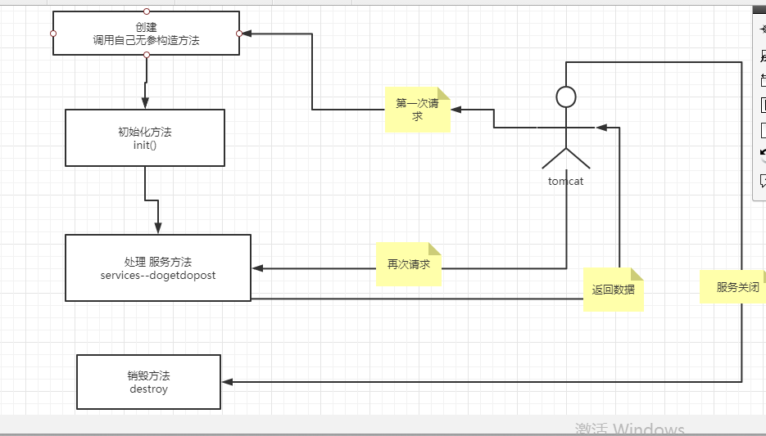

一个servlet 会创建几次？？？单利模式

用户多次请求同一个servlet； 请问处理用户请求servlet是同一个。

掌握： servlet生命周期，，，了解。。。

### request对象

Request对象 一次http请求；浏览器----》服务器 ；在服务器中，就直接从request对象中获取用户发送数据。。。

a. 获取客户端相关的信息

getRequestURL方法 -- 返回客户端发出请求完整URL

getRequestURI方法 -- 返回请求行中的资源名部分

getQueryString方法 -- 返回请求行中的参数部分

getRemoteAddr方法 -- 返回发出请求的客户机的IP地址

getMethod -- 得到客户机请求方式

!!getContextPath -- 获得当前web应用虚拟目录名称 -- 在写路径时不要将web应用的虚拟路 径的名称写死, 应该在需要写web应用的名称的地方通过getContextPath方法动态获取

b. 获取请求头信息

getHeader(name)方法 --- String

getHeaders(String name)方法 --- Enumeration<String>

getHeaderNames方法 --- Enumeration<String>

getIntHeader(name)方法 --- int

getDateHeader(name)方法 --- long(日期对应毫秒)

c. 获取请求参数

getParameter(String name) --- String 通过name获得值

getParameterValues(String name) --- String[ ] 通过name获得多值 checkbox

getParameterMap() --- Map<String,String[ ]> key :name value: 多值 将查询的参数保

存在一个Map中

getParameterNames() --- Enumeration<String> 获得所有name

i. 请求参数中的乱码问题 -- 编码时和解码时使用码表不一致造成的

1. 浏览器默认编码格式为：utf-8; 浏览器--》服务器（编码格式：utf-8）
2. Tomcat服务器：默认的编码格式：ios8859-1

浏览器与服务器编码格式不一致。

解决： 在获取用户数据的时候，进行编码

Post: 参数在请求体；直接设置编码格式； 对于post请求，可以统一设置编码格式，以统一处理中文乱码。



Get：参数在URL中，直接获取用户参数（乱码） 在编码ios8859-1-----》utf-8



### 转发与重定向

转发： 服务器内容行为；

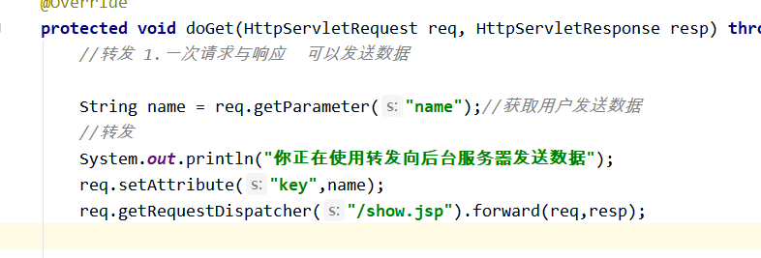

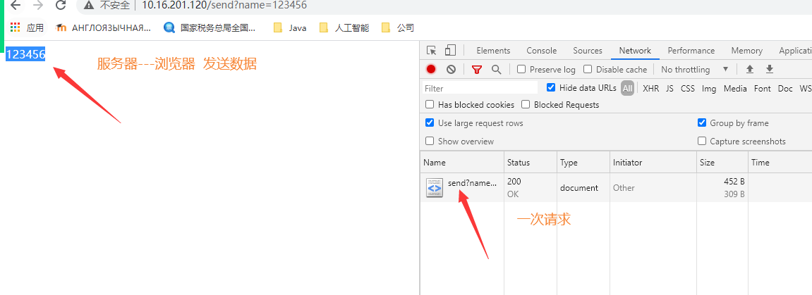

重定向：告诉浏览器，你重新去访问一个新地址。

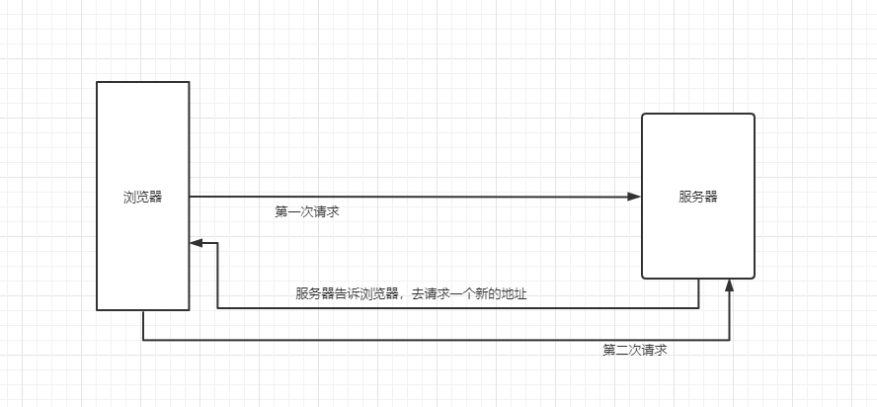

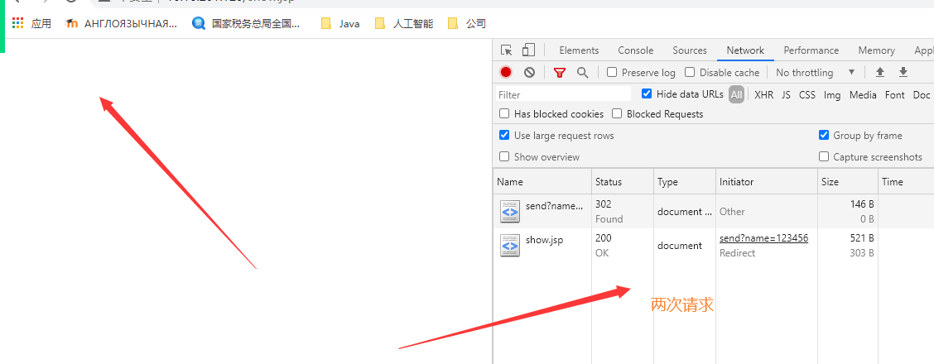

服务器---》浏览器 在jsp，直接从request对象中获取数据（EL）

### 域对象的作用域

### request对象：

作用域：一次请求；可以数据在一次请求中，数据共享

### Session对象

作用域： 一次会话。同一次回话，共享数据可以获取；（回话：从共享数据开始，到浏览器关闭或主动清发和重定向影响，只要存到session中，浏览器不关闭，session不主动清除，就可以获取）有时间限制。

存在服务器中；

### ServletContext上下文对象

作用域：从存储开始，到tomcat关闭都有；显示网站的计数器，页面计数器

对三个域对象；方法是一样

**setAttribute(String name, Object valObj);**

**getAttribute(String name);**

removeAttribute(String name); 退出登录 session里面值；

getAttributeNames();

总结：

1. Servlet 知识
2. Servlet生命周期
3. Servlet中文乱码处理
4. Servlet中获取用户参数方法（获取客户端、参数、请求头参数）
5. 掌握重定向与转发使用，含义，特点；
6. Servlet三大域对象，特点以及使用。

常见问题分析：

1. 404问题：

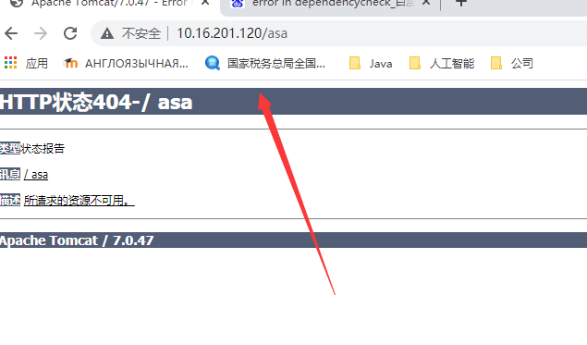

资源不存在；

解决方法：确保对应位置有对应资源。Webapp；WEB-INF web.xml。。。包：. ----——————

1. 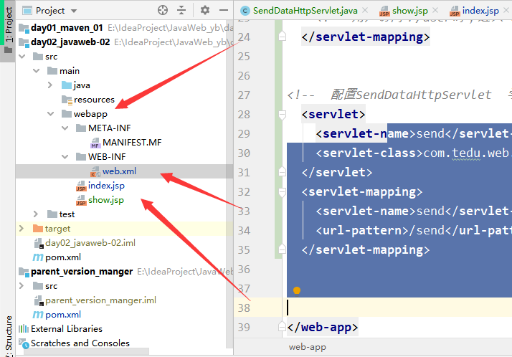
2. 405异常； get--post
3. 500异常： 服务内部异常；
4. error in dependencycheck web应用配置文件异常

#### 小练习：

请使用servlet+jsp+jdbc 技术 实现一个项目：登陆、注册、显示全用户信息 功能

1. 三个jsp：login.jsp\\\register.jsp\\\\\useList.jsp
2. 登陆功能
3. 注册功能
4. 用户列表显示功能

数据库：mysql 最简单user 1.id;name;pwd

不要求 界面；；但是还是漂亮点。。。

1. 截图，项目源代码，，打包 发给组长。---美女老师。

### Jdbc

Mybatis---帮助我们完成对数据操作。

### 3. jsp